Trường mầm non Trực Mỹ đón đoàn kiểm tra, giám sát việc thực hiện quy chế làm việc chi bộ năm 2025

Thực hiện kế hoạch công tác kiểm tra, giám sát của Đảng ủy xã Quang Hưng năm 2025, sáng ngày 06 tháng 11 năm 2025, Chi bộ Trường mầm non Trực Mỹ vinh dự được đón đoàn kiểm tra, giám sát của Đảng ủy xã về làm việc và đánh giá tình hình thực hiện quy chế làm việc của chi bộ.
Đoàn kiểm tra do đồng chí Trần Văn Khiêm – BCH Đảng ủy xã làm trưởng đoàn cùng các đồng chí trong Ban kiểm tra Đảng ủy.
Về phía Chi bộ Trường mầm non Trực Mỹ có đồng chí Trần Thị Mỵ – Bí thư chi bộ, Hiệu trưởng nhà trường cùng toàn thể đảng viên trong chi bộ tham dự.
Tại buổi làm việc, đồng chí Bí thư chi bộ đã báo cáo kết quả thực hiện quy chế làm việc của chi bộ năm 2025, trong đó nhấn mạnh việc duy trì nền nếp sinh hoạt chi bộ định kỳ, đảm bảo nguyên tắc tập trung dân chủ, phát huy vai trò lãnh đạo của chi bộ trong mọi hoạt động của nhà trường. Công tác lãnh đạo thực hiện nhiệm vụ chuyên môn, công tác bồi dưỡng đảng viên, phát triển đảng viên mới, cũng như việc thực hiện học tập và làm theo tư tưởng, đạo đức, phong cách Hồ Chí Minh được triển khai nghiêm túc, hiệu quả.
Sau khi nghe báo cáo, đoàn kiểm tra đã tiến hành đối chiếu hồ sơ, sổ sách, biên bản sinh hoạt chi bộ và các văn bản liên quan. Qua kiểm tra, đoàn đánh giá cao tinh thần trách nhiệm, sự nghiêm túc của chi bộ Trường mầm non Trực Mỹ trong việc xây dựng và thực hiện quy chế làm việc. Đồng thời, đoàn cũng chỉ ra một số điểm cần tiếp tục phát huy và hoàn thiện trong thời gian tới nhằm nâng cao hơn nữa chất lượng hoạt động chi bộ, góp phần thực hiện tốt nhiệm vụ chính trị của nhà trường.
Buổi làm việc diễn ra trong không khí nghiêm túc, dân chủ và xây dựng. Thay mặt chi bộ, đồng chí Bí thư chi bộ cảm ơn sự quan tâm, chỉ đạo của Đảng ủy xã Quang Hưng, đồng thời tiếp thu các ý kiến đóng góp, hứa sẽ khắc phục hạn chế, phát huy kết quả đạt được để tiếp tục nâng cao hiệu quả công tác lãnh đạo của chi bộ trong năm 2025.
Một số hình ảnh:
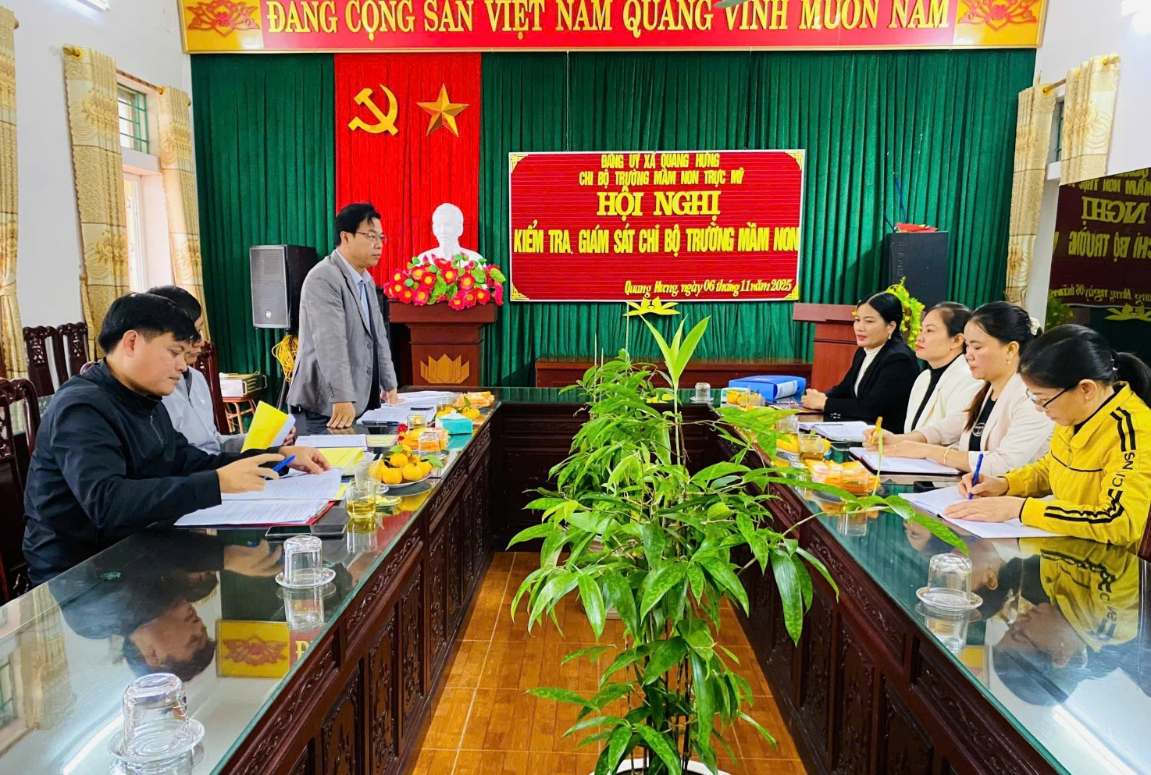
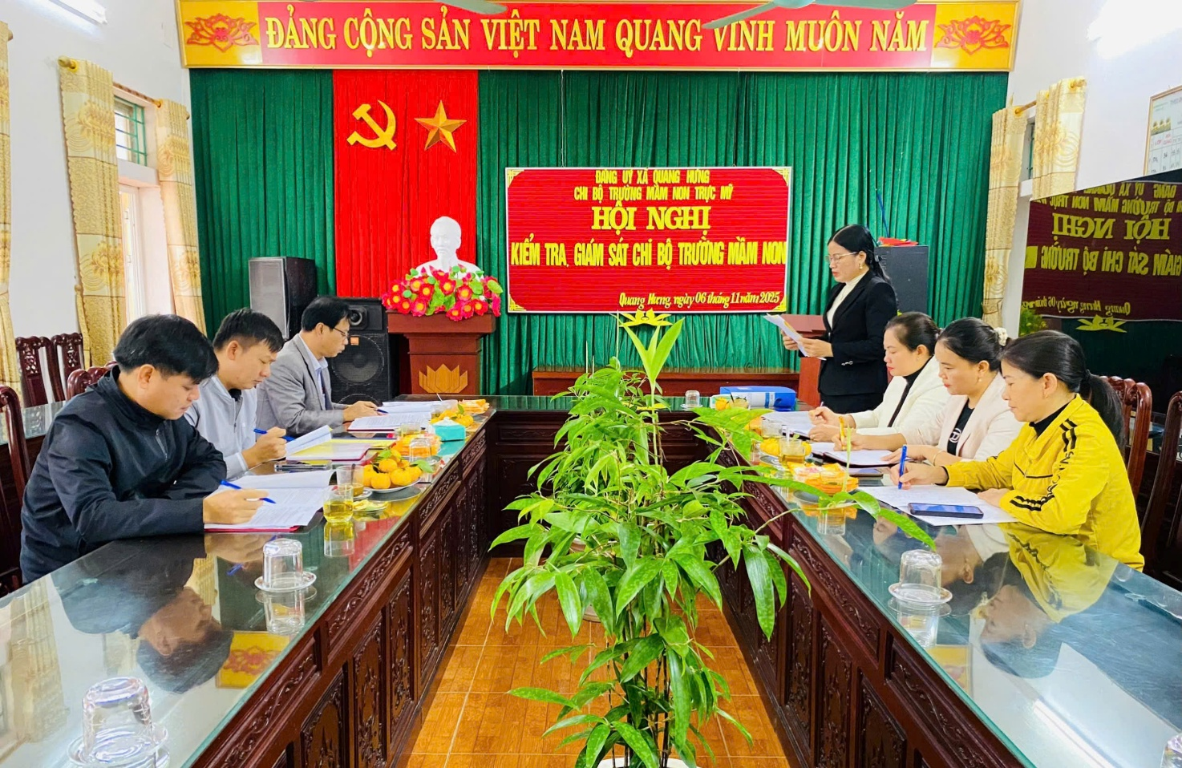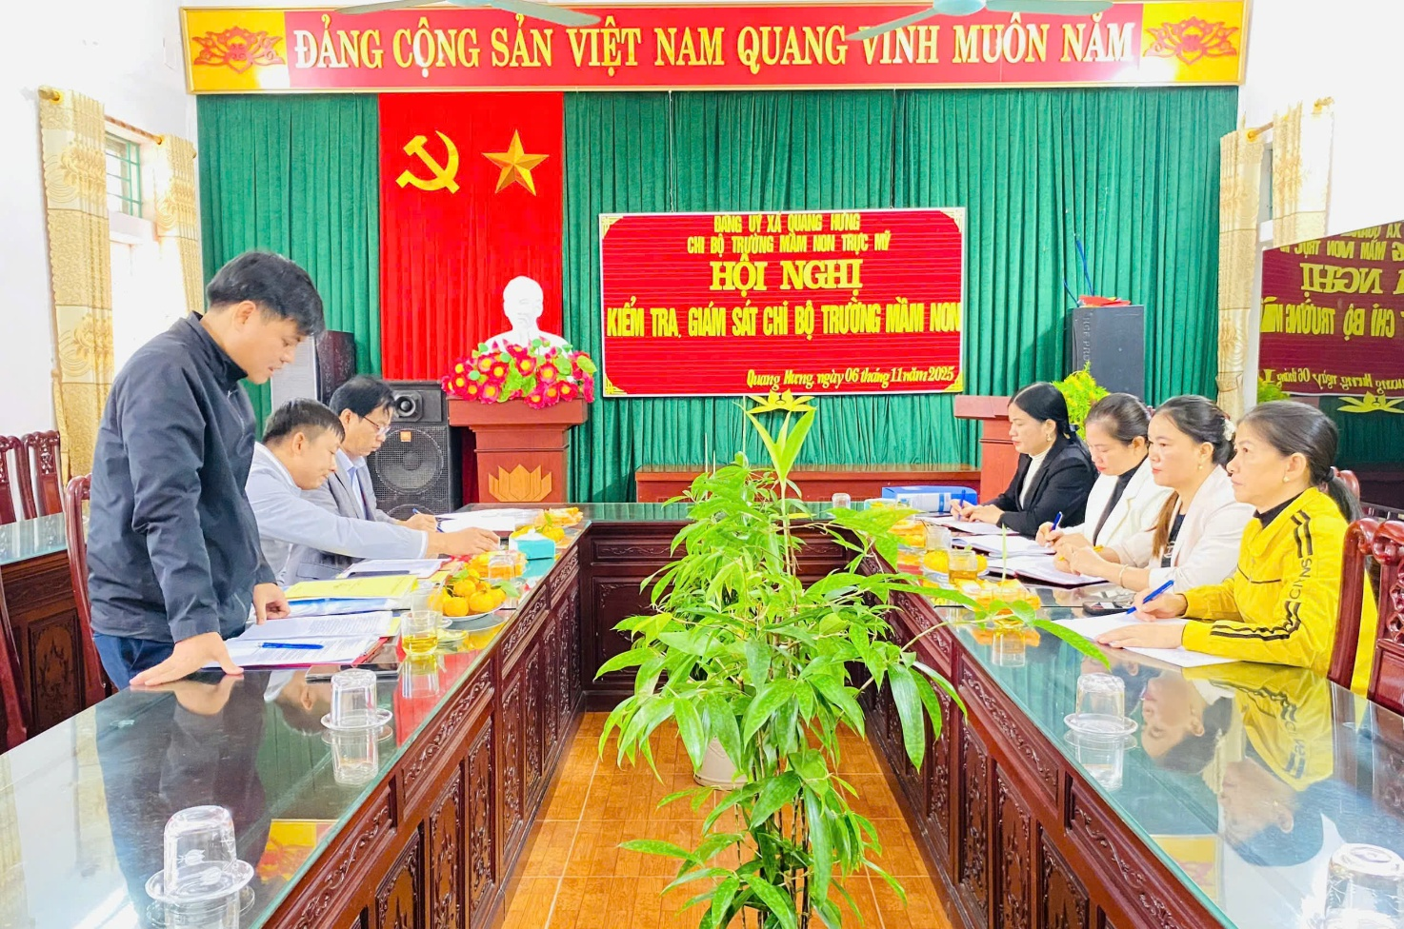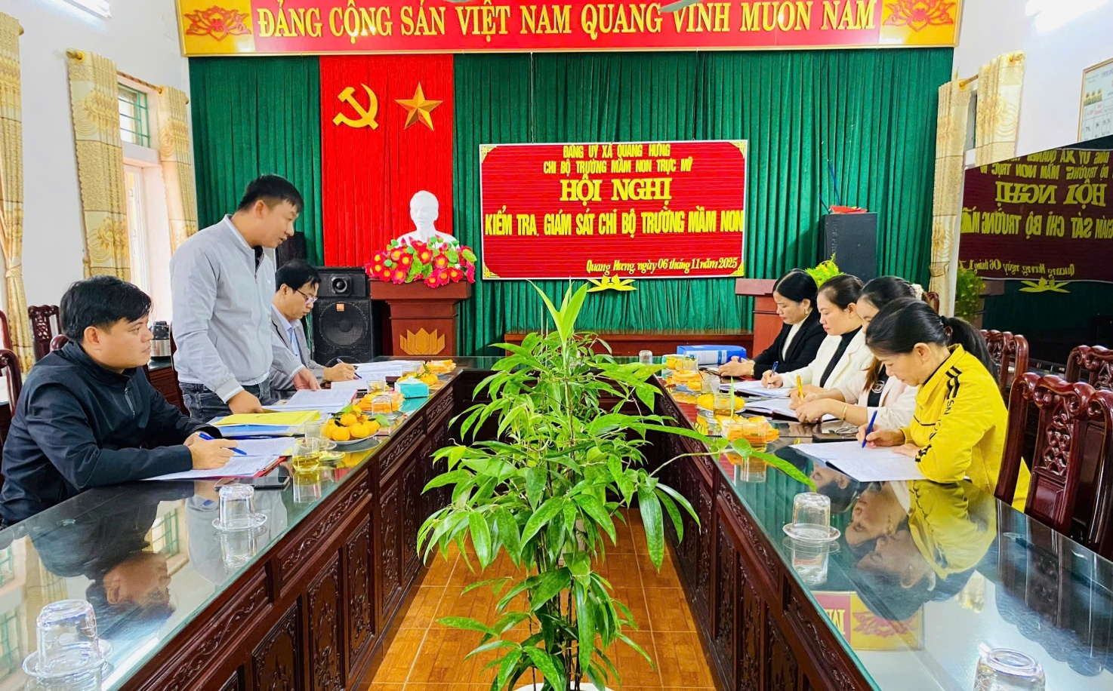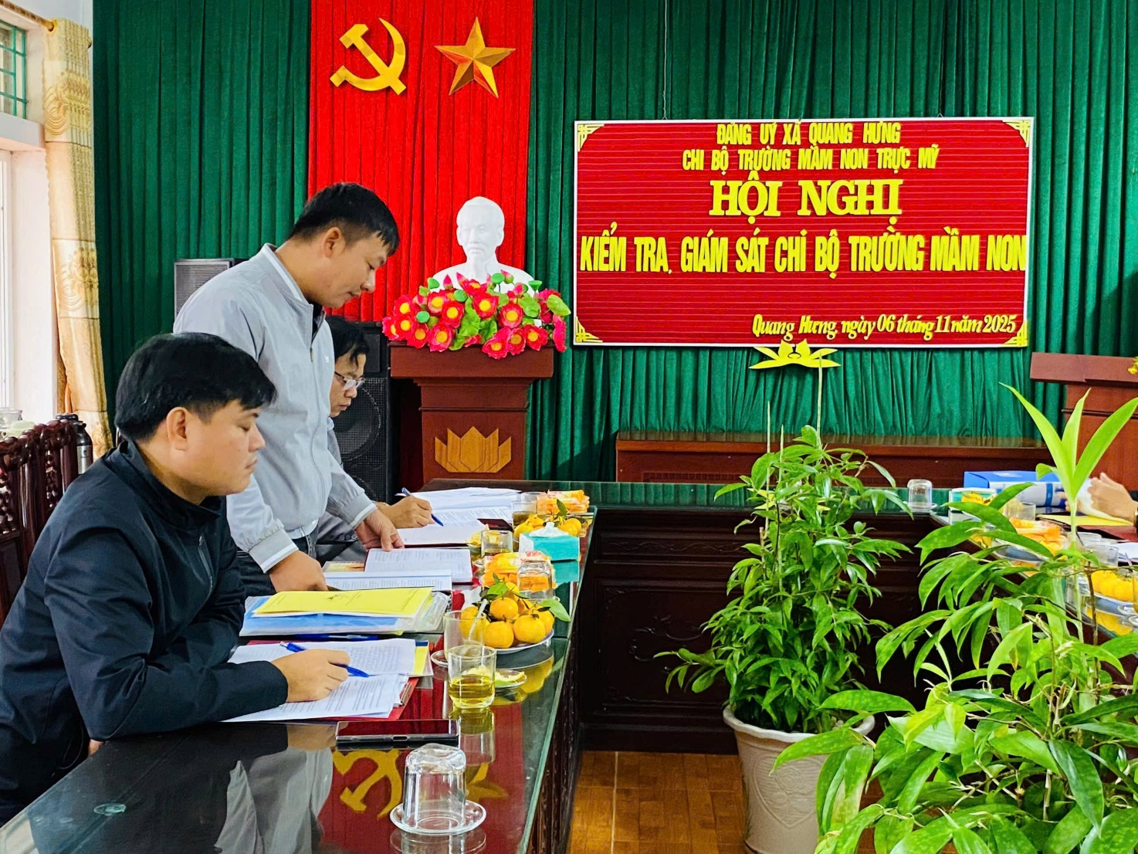
Bài viết: Trường mầm non Trực Mỹ./.

